2011年常德市初中毕业学业考试
1. B 2. C 3. B 4. C 5. D 6. C 7. B 8. B
9. D 10. A 11. D 12. B 13. D 14. A 15. A
16. A 17. C 18. D 19. D 20. C
21. 蒸发 扩散 22. cm 沸点 23. 4.2×10⁵ 14
24. 电荷 吸附轻小物体 25. 3 10 26. 0 偏大
27. 8 4
28. (1)冰块受力平衡得冰块所受浮力等于冰块所受的重力
即F_{浮}＝G_{冰}＝m_{冰}·g＝20 g×10 N/kg＝0.2 N.
(2)杯底所受的压力
F_{压}＝ρ_{液}ghs
＝0.98×10³ kg/m³×10 N/kg×10×10^{－2} m×50×10^{－4} m²
＝4.9 N.
29. (1)R_{L}＝＝＝6 Ω
(2)I_{L}＝＝＝1 A.
I_{R}＝I－I_{L}＝0.5 A.
R＝＝12 Ω.
(3)P_{R}＝IR＝3 W
30. (1)如图 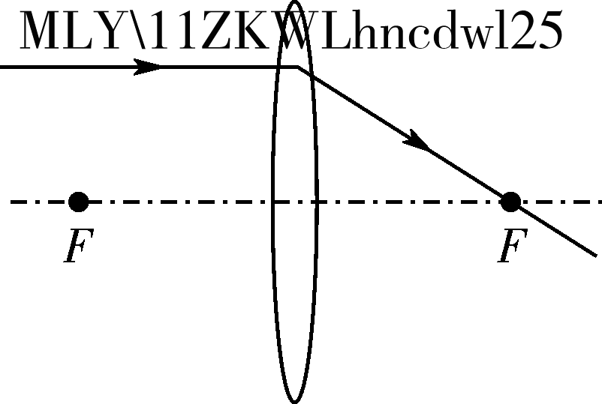
(2)98 (3)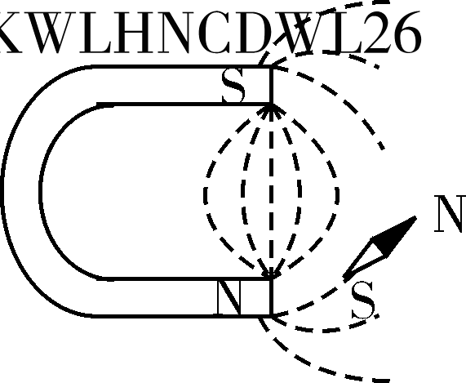
(4)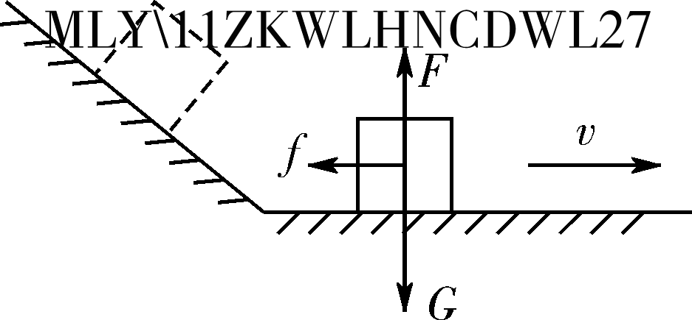
31. (1)使力臂在杠杆上，便于测量
将左边剩下的钩码向左移动3格(合理即可)
(2)3.8
(3)动力臂测量错误
33. (1)如图
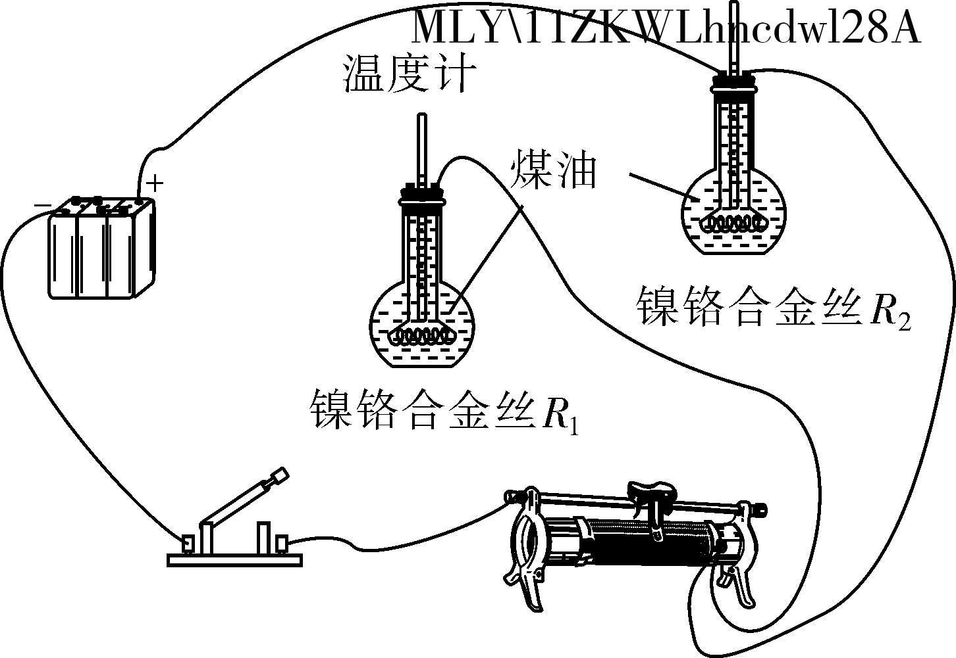
(2)电阻越小，发热功率越大
(3)煤油温度的变化大小 转化
(4)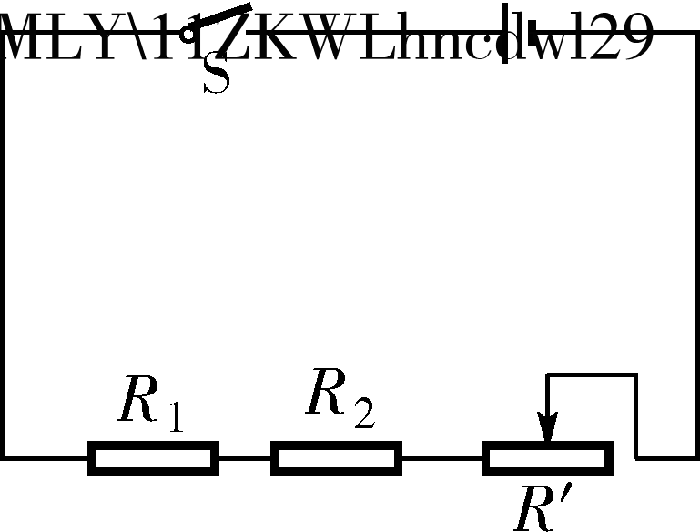
(5)略(合理即可)



